ПОВЫШЕНИЕ ЭФФЕКТИВНОСТИ СОРЕВНОВАТЕЛЬНОЙ ДЕЯТЕЛЬНОСТИ В БАСКЕТБОЛЕ С ПОМОЩЬЮ ПРИМЕНЕНИЯ ИНФОРМАЦИОННЫХ ТЕХНОЛОГИЙ
Церковная Е.В. Строкач С.Г.
Харьковский национальный университет радиоэлектроники

Аннотация. В работе демонстрируются возможности использования информационных технологий для повышения эффективности соревновательной деятельности в баскетболе. Приведено описание авторской компьютерной программы «БАСКЕТ+» для оперативного управления соревновательной деятельностью в баскетболе. Разработанная программа позволяет более объективно подходить к комплектованию команды на соревнования (особенно для сборных команд) к определению состава на эту игру, оценивать вклад того или иного спортсмена в результаты игры, определять недостатки спортсменов.
Ключевые слова: информационные технологии, баскетбол, коэффициент полезных действий.

Введение. Одной из тенденций развития современного общества является автоматизация человеческой деятельности, предполагает использование современных информационных технологий [1,4,6]. Эта тенденция нашла свое отражение в спорте, где разработка новых средств, методов и технологий, основанных на современных достижениях вычислительной техники, является одним из важнейших и наиболее перспективных направлений совершенствования системы спортивной подготовки [2,3,5,6,7].
Рассмотрим, например, такую ​​популярную игру, как баскетбол. На первый взгляд все кажется просто: играет пятерка игроков, судья обнаруживает нарушение правил; тренер, анализируя сложившуюся ситуацию в игре, делает замены, пытается подсказать верные действия команде для достижения заветной победы. Но так ли все просто? Как видно, выигрыш в игре зависит не только от эффективных тренировок и высокой самоотдачи спортсменов, но еще и от опыта и мастерства тренера. И тренеру необходимо быстро собрать и обработать необходимую информацию, проанализировать ее, принять верное решение [2,3,7]. Как это сделать наиболее объективным способом?
Во время спортивной игры команды делают сами разнообразные действия и показывают всевозможные количественные и качественные характеристики, часто фиксируются тренерами или их помощниками в виде технических протоколов [2,3,7].
Однако огромным недостатком данных форм записи, которым есть технические протоколы, является то, что они представляют собой достаточно большие громоздкие таблицы с бесчисленным количеством разнообразных обозначений. Многие тренеры команд ведут записи объективных показателей игры, но большинство из них не знают, как использовать эту информацию. Существующие методы не позволяют в полной мере проанализировать совокупность положительной и отрицательной, количественной и качественной информации о своей команде и команду соперника.
Поэтому создание компьютерных средств обработки информации по показателям эффективности соревновательной деятельности в баскетболе, которые позволяют выразить одним числом интенсивность и эффективность игры спортивной команды, рассчитать эффективность игровых действий команды и отдельных игроков по основным показателям, подвергающихся объективном математическом записи, является своевременным и актуальным .
Цель исследования - разработать и обосновать компьютерную программу регистрации и оценки эффективности соревновательной деятельности в баскетболе.
Методы исследования: методы компьютерного программирования, метод автоматизированного записи игры, метод автоматизированного подсчета КПД игроков и команды, методы математической статистики, анализ показателей эффективности соревновательной деятельности игроков в течение отдельных туров и сезонов.
Исследование проводилось в период с ноября 2019 года по ноябрь 2020 года. Сначала была создана программа компьютерной обработки показателей соревновательной деятельности баскетболистов, затем программа была применена в практической работе тренировочного и соревновательного процессов в баскетболе. В исследовании приняли участие игроки основного состава команды "БК-ХАИ". Были проанализированы данные игровой результативности 22 игроков основного и дублирующего составов команды. В качестве экспериментальной и контрольной групп выступали игроки основного и дублирующего составов команды по 11 спортсменок в каждой группе.
Всего было проанализировано 11 игр. Эффективность деятельности каждого игрока оказывалась на основе технических протоколов игр с помощью вычисления специальных коэффициентов суммы "положительных" и "отрицательных" очков [2].
Результаты исследования. Проведя исследования различных научно-математических методов быстрой обработки игровой статистики, нами была разработана программа «БАСКЕТ+» для оперативного управления командой во время игр. Программа проводит сбор, обработку, хранение статистической информации, формирование отчетов, графиков изменения динамики игры во времени, в зависимости от изменения состава игроков на площадке. В течение игры математик, статист или тренер вводит в программу показатели оперативной информации, программа проводит все необходимые расчеты и выводы на экран монитора протокол оперативной информации.
Предложенная программа существенно повышает использование тренером статистической информации. Она позволяет иметь информацию о всех спортсменов: о тех, которые хорошо или плохо играют; о тех, которые вообще не играют и за счет этого не бросаются в глаза; о незаметных, но в то же время эффективных спортсменах. Это дает возможность более обоснованно проводить замены спортсменов или замену техники игры, иметь всю информацию о спортсменов и команду соперника. Выражение статистической информации в графическом виде позволяет увидеть эффективность игры каждой пятерки, изменение игры команды в целом в соответствии с игры соперника, что, в свою очередь, помогает проанализировать во времени правильность тактических решений.
Внешний вид программы (рис. 1). Пользовательский интерфейс программы содержит
- главное меню программы;
- рабочую область приложения;
- строку состояния.
Рис.1. Внешний вид программы

Главное меню. Меню программы состоит из следующих пунктов:
- Игра
1) Новая игра - создание записи по новой игре;
2) Открыть. - открытие ранее сохраненного записи;
3) Сохранить как. - сохранение записи по игре;
4) Выход - завершение работы приложения.
- Команда
1) Новая команда - создание новой записи команды;
2) Открыть - открытие ранее сохраненного записи команды для редактирования;
3) Сохранить как - сохранение записи команды;
- Статистика
1) Статистика по действиям - получение статистики в виде таблички по действиям для каждого игрока на каждую минуту;
2) Подсчет КПД - подсчет данных по каждому игроку и для команды в целом.
- Справка
1) Помощь - некоторая справочная информация по эксплуатации приложения;
2) О программе. - информация об авторе программы.
Рабочая область. Рабочая область приложения может содержать несколько дочерних MDI-окон:
− создание команды;
− создание игры;
− текущая игра;
− статистика по действиям;
− подсчет КПД.
Создание команды. Для создания новой команды необходимо в главном меню программы выбрать «Команда» -> «Новая команда».
В появившемся окне необходимо заполнить поля «Имя команды», а также для каждого игрока его номер, имя и фамилию, разряд, год рождения, рост и вес.
Далее необходимо выбрать в главном меню «Команда» -> «Сохранить как.» и выбрать путь к файлу, в который будет сохранен запись о команде.
Также можно открыть ранее созданный запись о команде, отредактировать ее и сохранить.
Создание записи по новой игре. Для того, чтобы создать запись по новой игре необходимо выбрать в главном меню программы «Игра» -> «Новая игра».
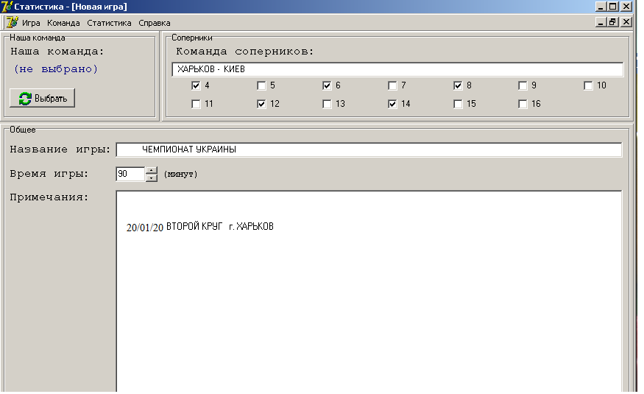
Рис. Создание записи новой игры

После этого необходимо:
− нажав на кнопку «Выбрать», указать путь к файлу, содержащему информацию о нашей команде;
− написать имя команды соперников и указать номера игроков, участвующих в игре;
− указать название игры;
− выбрать время игры;
− написать заметку к создаваемому записи игры.
Далее следует нажать на кнопку «Создать».
Ведение статистики по игре. После создания новой записи по игре появится два дочерних окна: одно для нашей команды, другое для команды соперников.
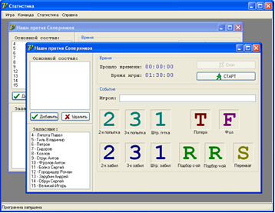
Рис. 3. Текущая игра
На левой панели необходимо выбрать игроков, находящихся в основном составе, и нажать на кнопку «Добавить».
Как только игра начнется, необходимо нажать на кнопку «Старт» и счетчик времени игры запустится.
Для занесения в статистику действия игрока необходимо выбрать его в левой панели и нажать на соответствующую кнопку в правой части.
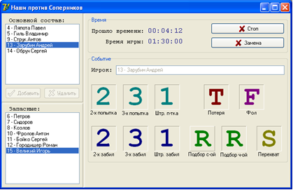
Рис.4. Добавление новой информции
Статистика по действиям. Для вызова статистики по действиям необходимо выбрать в главном меню «БАСКЕТ +" -> "Статистика по действиям».
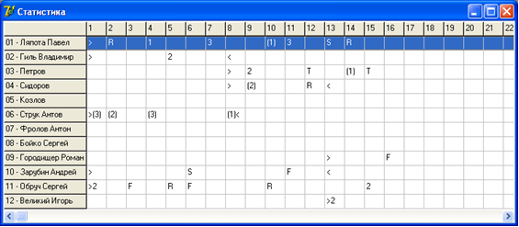
Рис. 5. Статистика действий
Подсчет КПД. Данная таблица содержит следующие поля для каждого игрока и для команды в целом:
− перехвата;
− потери;
− каблуки свои;
− каблуки чужие;
− количество атак;
− количество забитых;
− процент попадания;
− итерационный КПД игрока;
− коэффициент трудового участия.

Опыт научно-исследовательской работы и математическое моделирование игры в баскетбол показывают, что уравнение КПД команды описывается двумя основными элементами: атакой и работой [2,6].
G = v
Предлагаемый метод позволяет
• Во время игры рассчитать КПД команды и определить, за счет каких элементов игры происходит его увеличение или уменьшение, чтобы более обоснованно принять управленческое решение;
• Во время соревнований рассчитать изменение КПД команды в течение времени (турнира, соревнований, сезона, года и т.д.). Оценить влияние того или иного фактора на КПД команды, чтобы более правильно и объективно планировать дальнейшую работу [2,3].
Важным является также определение КПД спортсмена в действиях команды. Описанный ниже научно-математический метод дает возможность выразить одним числом эффективность игры спортсмена и сравнить его со средними показателями среднего игрока.
Таким образом,
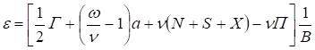
Здесь первый член Г / 2 - количественный результат спортсмена (количество забитых очков) второй член - качественный результат спортсмена, учитывающий выше или ниже его коэффициент атаки по сравнению с коэффициентом атаки команды, где а - количество атак корзины; третий член - премия за отбор мяча (Р); четвертый - «премия» за потери мяча (П).
В нашем исследовании применялась также разработанная нами методика для подсчета КПД.
Рассчитывали количество промахов А, совершенных игроком (пятеркой) во время игры:
где B - попытка штрафного броска;
b - попадание штрафного броска;
С - попытка двухочковых броска;
с - попадание двухочковых броска;
D - попытка трехочковых броска;
d - попадание трехочковых броска.
Рассчитаем КПД по формуле:
F+(K+L)+M+N+P-Q-A,
где F - очки;
K - каблуки свои; L - каблуки чужие;
M - передачи; N - перехват мяча в игре;
P - блок; Q - потери мяча в игре; A -промах.
Предлагаемый метод позволяет
• Во время игры рассчитать КПД команды и определить, за счет каких элементов игры происходит его увеличение или уменьшение, чтобы более обоснованно принять управленческое решение;
• Во время соревнований рассчитать изменение КПД команды в течение времени (турнира, соревнований, сезона, года и т.д.). Оценить влияние того или иного фактора КПД команды, чтобы правильнее и объективно планировать дальнейшую работу.
Основное преимущество данной методики в том, что в ней органично сочетаются количественные и качественные, абсолютные и относительные показатели (очки и проценты, интенсивность и эффективность). Все эти показатели отнесены к средней количества владений мяча средним игроком.
Если КПД спортсмена отнести к КПД команды , то получим относительный КПД спортсмена. Если, то спортсмен играет лучше команды, лучше среднего игрока. А если , то спортсмен играет ниже среднего уровня.
Достоинство КПД заключается в том, что он показывает уровень игры каждого спортсмена, независимо от силы соперника. Такая оценка стимулирует всегда играть с полной отдачей и предупреждает тенденцию распределения соперников на слабых и сильным.
Изложена методика позволяет более объективно подходить к комплектованию команды на соревнования (особенно для сборных команд) к определению состава на эту игру; оценить вклад того или иного спортсмена в результаты игры; определять недостатки спортсменов для поиска путей их устранения; оценить объективность тех или иных упражнений в процессе учебно-тренировочной работы; более правильно планировать дальнейшую работу спортсменов и команды.
Методика может также применяться для оценки тактических манипуляций ведения игры, оценки систем защиты и систем нападения и даже для формирования стратегических принципов построения игры [3,6].

Расчет коэффициента полезного действия проводится в том случае, если игрок (пятерка) проиграл более семи минут в течении игры.
Рис. 6. График изменения КПД пятерок
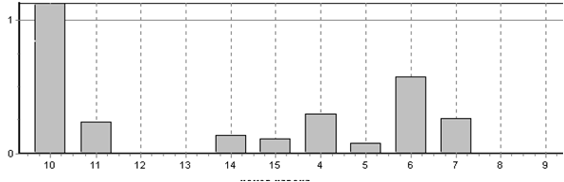
Рис. 7. График изменения КПД игроков
Графическое представление КПД нагляднее дает возможность определить тренеру полезность игрока или пятерки на площадке. Таким образом, одним из достоинств данной программы можно назвать построение графиков изменения КПД во время игры, в зависимости от состава основной пятерки. График изменения КПД пятерок представлен на рисунке 7. Важным является также определение полезности отдельного спортсмена. График изменения КПД спортсмена представлен на рис. 8.
Выводы.
Предложенная программа существенно повышает использование тренером статистической информации. Это дает возможность более обоснованно проводить замены спортсменов или замену техники игры, иметь всю информацию о спортсменов и команду соперника. Выражение статистической информации в графическом виде позволяет увидеть эффективность игры каждой пятерки, изменение игры команды в целом в соответствии с игры соперника, что, в свою очередь, помогает проанализировать во времени правильность тактических решений. Компьютерная программа «БАСКЕТ+» является эффективным, доступным и надежным средством улучшения качества управления соревновательной деятельности игроков в баскетболе.
В перспективе дальнейших исследований предполагается дальнейшая разработка компьютерных средств обработки информации в спорте.

Література:
1. Баландин В.И., Блудов Ю.М., Плахтинко В.А. Прогнозирование в спорте. - М.: ФкиС, 1989. – 191с.
2. Козіна Ж.Л. Методика оцінки ефективності та динаміки змагальної діяльності в баскетболі із застосуванням компютерних програм „EXEL” та „SPSS” // Педагогіка, психологія та медико-біологічні проблеми фізичного виховання і спорту: Збірник наукових праць за ред. Єрмакова С.С., Харьков, ХДАДАМ (ХХПІ), 2005. - №20. С.34-42.
3. Кудимов В.Н. Система оценки эффективности игровых действий баскетболистов // Физ. воспитание студ. творч. спец. — Х., 2002. — N 1. — С. 16-21.
4. Максименко И.Г. Планирование и контроль тренировочного процесса в спортивных играх. – Луганск, 2000. - 276с.
5. Малинский И.И. К вопросу использования новых информационных технологий в области образования // Педагогіка, психологія та медико-біологічні проблеми фізичного виховання і спорту /зб.наук.праць за редакцією проф. Єрмакова С.С. - Харків: ХДАДМ (ХХПІ), 2006. - №9. - с. 94-97.
6. Сергиенко К.Н., Зияд Насралла. К вопросу использования информационных технологий в практике физического воспитания школьников //Педагогіка, психологія та медико-біологічні проблеми фізичного виховання і спорту /зб.наук.праць за редакцією проф. Єрмакова С.С. - Харків: ХДАДМ (ХХПІ), 2006. - №6. - С. 106-109.
7. Познахирев В.Ф. Научно-математические методы и электронно-вычислительная техника в спортивных играх: Учеб. пособие для студентов ин-та физ. культуры / Харьк. гос. ин-т физ. Культуры. - Х.: АТ "Принтал", 1994. – 191 с.: ил., табл.

